KOLYE
Aynur, kolyen yeni mi?
Yeni yeni, kolyem yeni.
Aynur kolyen ne renk ?
Kolyem kara renkli.

Ay ay ay !
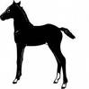
Kara koyun ile tay.
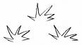
Kara koyun meler.
Tay ot yer.
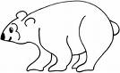
Atlar, koyunlar, inekler ot yerler.
Ayılar ot ile et yerler.
Yılanlar et ile yumurta yerler.
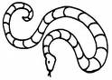
Metinleri 3’ er kere oku.

